27 марта 2016 г. в Харьковском Культурном Центре имени Н.К. Рериха отмечали «Международный День Земли» и звонили в «Колокол Мира». В акции приняли участие дети из Харьковского областного приюта.

Культурный Центр имени Н.К. Рериха отмечает в Харькове День Земли с 1997 года. Каждый год в этой Международной акции принимают участие дети из разных социальных групп: из многодетных семей, из национальных обществ, из неполных семей и дети, воспитывающиеся в семьях опекунов. И ежегодно участники акции звонят в «Колокол Мира», желая мира всем живущим на нашей прекрасной Земле.
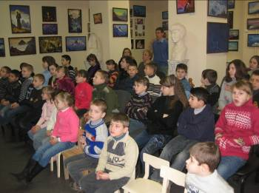
С Харьковским областным приютом сотрудники Культурного Центра имени Н.К. Рериха дружат давно. Они неоднократно бывали с программами и спектаклями в приюте, принимали ребят на различных культурных мероприятиях. В этот раз их пригласили вместе отметить «День Земли».
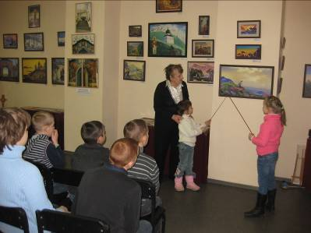
Начался праздник с посещения выставки репродукций картин Н.К. Рериха, где ребята узнали много интересного о художнике, о Знамени Мира и его символе, познакомились с сюжетами некоторых картин. Они даже побывали в роли экскурсоводов, поиграв в интересную интерактивную игру.
Дети узнали, что в 20-х числах марта, в дни весеннего равноденствия, люди во всем мире отмечают «День Земли» и звонят в «Колокол Мира», призывая все народы беречь природу и окружающий мир, уважать друг друга, творить добро, учиться жить мирно. И, конечно, дети с удовольствием сами звонили в «Колокол Мира», чтобы в Украине скорее установился мир.
Спектакль «Спасти Землю» гостям с воодушевлением показали юные артисты детского и молодежного театра Культурного Центра имени Н.К. Рериха. В память о празднике ребята получили замечательные подарки.

